广西工学院 2010 — 2011 学年第 2 学期课程考核试题
考核课程 概率论与数理统计 ( B 卷)考核班级 全院相关班级
学生数 553 印数 580 考核方式 闭卷 考核时间 120 分钟

题号 | 一 | 二 | 三 | 四 | 五 | 六 | 七 | 总分
评分
评卷人 |  |  |  |  |  |  |  | 审核人

系别 班级 学号 姓名

一、填空题(每小题3分,共30分)
1、设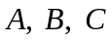为3个事件,则这三个事件中不多于两个发生可表示为 .
2、已知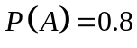,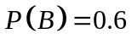,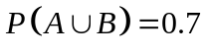,则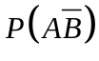= .
3、设随机变量的概率密度为
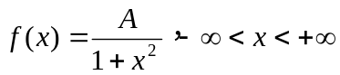
则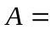 .
4、若离散型随机变量的分布律为
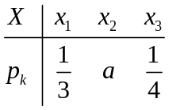
则 .
5、设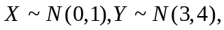且相互独立,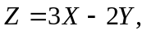则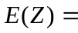 ,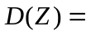 .
6、若随机变量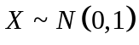,则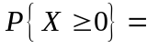 .
7、随机变量的概率密度为
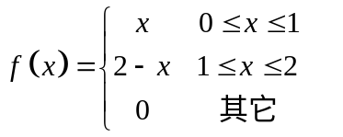
则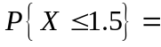 .
8、设与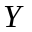是相互独立的随机变量,其概率密度分别为
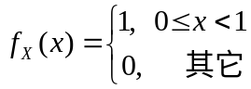, 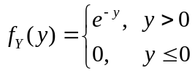
则的联合概率密度= .
9、设随机变量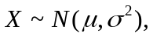是容量为的样本方差,则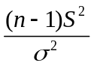服从自由度为 的
分布.
10、设总体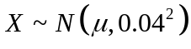,根据来自的容量为16的样本,测得样本均值为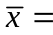10.05,则
的置信水平为0.95的置信区间为 (已知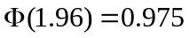).

二、(本题12分)两台机床加工同类型的零件,第一台出现废品的概率为0.03,第二台出现废品的概率为0.02,加工出来的零件放在一起,且各占一半.求
(1)从中任意取一件零件为合格品的概率;
(2)若取出的零件已知为废品,它是第二台机床加工的概率.

三、(本题12分)设随机变量的概率密度为
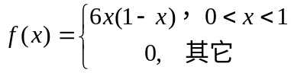
求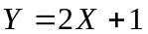的概率密度.

四、(本题12分)设二维随机变量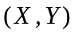联合概率密度为
=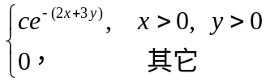
(1) 确定常数.
(2) 求边缘概率密度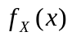及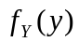,并问与是否独立,为什么?
(3) 求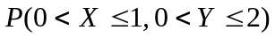.

五、(本题12分)设随机变量的分布律为
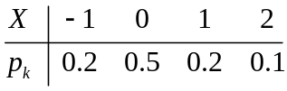
求: (1)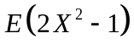; (2)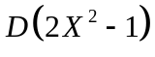.

六、(本题12分)设随机变量的密度函数为
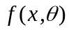=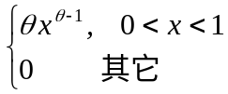
其中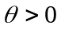为未知参数,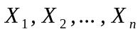是的简单随机样本,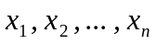是的样本观察值,求参数的极大似然估计值.

七、(本题10分)某厂生产的某种电子元件的寿命其中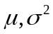都是未知的参数,现在观测25个样本,得样本观察值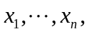计算得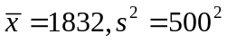.试问该厂的这种电子元件的平均使用寿命在显著水平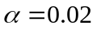下是否为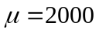(小时)?
附表:

